Министерство образования и науки РФ

ФГБОУ ВПО «Тамбовский государственный технический университет»

Кафедра «»

Лабораторная работа №6

по дисциплине «Вычислительная математика»

«Методы одномерной оптимизации САПР»

Вариант 15

Выполнил: студент гр. qwinmen.

Проверил:.

Тамбов, 20

**Задача:**

Составить блок-схему алгоритма и реализовать его в программе на ЭВМ для следующих методов одномерной оптимизации:

1. Метод дихотомии
2. Метод «золотого сечения»
3. Метод Фибоначчи

**Исходные данные:**

Нелинейная функция — $f\left(x\right)=x^{4}-6*x^{2}+10$, отрезок, содержащий корень, — [1;3], заданная точность — $ε=0,1$.

**Стратегия поиска.**

Метод дихотомии относится к последовательным стратегиям и позволяет исключить из дальнейшего рассмотрения на каждой итерации ровно половину текущего интервала неопределенности. Задается начальный интервал неопределенности и требуемая точность.

Алгоритм основан на анализе значений функции в трех точках, равномерно распределенных на текущем интервале (делящих его на четыре равные части). Поиск заканчивается, когда длина текущего интервала неопределенности оказывается меньше установленной величины.

**Принцип работы метода половинного деления:**

Разделим исходный отрезок $\left[a,b\right]$ пополам: $с=(a+b)/2$. Проверяя знаки $f\left(a\right), f\left(b\right), f\left(c\right)$ выясним в каком из отрезков $[a,c]$ или $[c,b]$ содержится корень:

$$x∈\left[a,c\right], если f\left(a\right)f\left(c\right)<0;$$

$$x∈\left[c,b\right], если f\left(c\right)f\left(b\right)<0.$$

Выбранный отрезок принимаем за $[a,b]$ и повторяем до тех пор, пока получаемый отрезок не сожмется до заданной степени точности.

График функции:

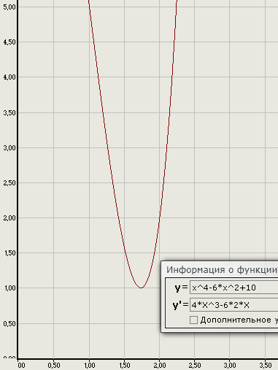Решение аналитически:

Вычислить среднюю точку $x^{l}=\frac{a+b}{2}=\frac{1+3}{2}=2;$

длину интервала $\left|L\right|=b-a=3-1=2;$

и значение функции в средней точке $f\left(x^{l}\right)=2^{4}-6*2^{2}+10=2;$

Вычислить точки $y=a+\frac{|L|}{4}=1+\frac{2}{4}=1.5;$

$$z=b-\frac{|L|}{4}=3-\frac{2}{4}=2.5;$$

а также значения функции в этих точках:

$$f\left(y\right)={1.5}^{4}-6*{1.5}^{2}+10=1.5625;$$

$$f\left(z\right)={2.5}^{4}-6*{2.5}^{2}+10=11.5625;$$

Cравнить значения $f\left(y\right)и f\left(x^{l}\right):$

Т.к. $f\left(y\right)=1.5625< f\left(x^{l}\right)=2$ то из дальнейшего рассмотрения исключаем интервал $\left(x^{l},b\right], взять b=x^{l}=2, a=a=1.Средней точкой нового интервала становится точка y: x^{l}=y.$

$|L|=|b-a|=|2-1|=1, |L| > ε$ и следовательно решение продолжается, переходим к итерации 2.

Итерация 2:

[1; 2] $x^{l}=\frac{a+b}{2}=\frac{1+2}{2}=1.5;$ $\left|L\right|=b-a=2-1=1;$

$$f\left(x^{l}\right)= {1.5}^{4}-6*{1.5}^{2}+10=1.5625;$$

$$y_{2}=a+\frac{L}{4}=1+\frac{1}{4}=1.25; z_{2}=b-\frac{L}{4}=2-\frac{1}{4}=1.75;$$

$$f\left(y_{2}\right)={1.25}^{4}-6*{1.25}^{2}+10=3.06641;$$

$$f\left(z_{2}\right)={1.75}^{4}-6*{1.75}^{2}+10=1.00391;$$

Т.к. $f\left(y_{2}\right)=3.06641> f\left(x^{l}\right)=1.5625 и f\left(z_{2}\right)=1.00391< f\left(x^{l}\right)=1.5625$, то исключается интервал [a, $x^{l}$), берем а= $x^{l}$ =1.5, b=b=2, а средней точкой нового интервала станет точка z: $x^{l}$ =z=1.75

$|L|=|b-a|=|2-1.5|=0.5, |L| > ε$ и следовательно решение продолжается, переходим к итерации 3.

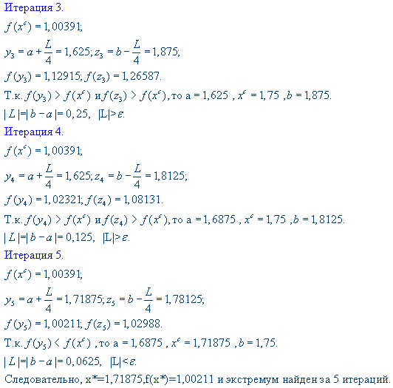

Ввиду медленной сходимости этот метод редко используется для нахождения значения корня, обычно его применяют для локализации корня с дальнейшим уточнением значения корня каким-либо другим методом.

Решение на ЭВМ:

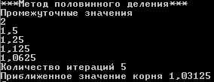

Блок схема программы:

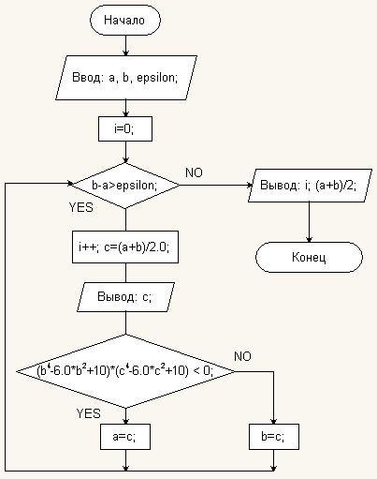

Исходный код программы:

class Дихотомия

{

static double f(double x)

{

return (Math.Pow(x,4.0)-6.0*Math.Pow(x,2.0)+10.0);

}

public static void halfDivision(double a, double b, double epsilon)

{

int i = 0;

double c;

Console.WriteLine("***Метод половинного деления***\nПромежуточные значения");

while (b - a > epsilon)

{

i++;

c = (a + b) / 2.0;

Console.WriteLine(c);

if (f(b) * f(c) < 0)

a = c;

else

b = c;

}

Console.WriteLine("Количество итераций {0}", i);

Console.WriteLine("Приближенное значение корня {0}", (a + b) / 2.0);

}

}

**Метод Золотого сечения.**

***Определение:***. Точка производит «золотое сечение» отрезка, если отношение длины всего отрезка к большей части равно отношению большей части к меньшей.

**Стратегия поиска.**

Метод относится к последовательным стратегиям. Задается начальный интервал неопределенности и требуемая точность. Алгоритм основан на анализе величин функции в двух точках. В качестве точек вычисления функции выбираются точки золотого сечения. Тогда с учетом свойств золотого сечения на каждой итерации, кроме первой, требуется только одно новое вычисление функции. Поиск заканчивается, когда длина текущего интервала неопределенности оказывается меньше установленной величины.

**Исходные данные:**

Определить минимум функции $f\left(x\right)={2*x}^{2}-12*x$, заданной на отрезке — [0;10], при заданной точности — $ε=1$.

График функции:

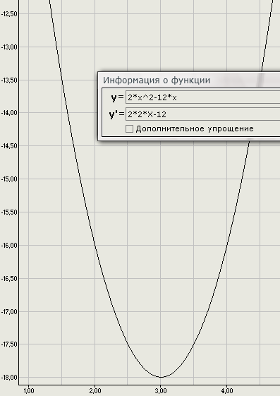Решение аналитически:

Итерация 1:

Вычислить точки

$$y_{0}=a_{0}+0.382*(b_{0}-a_{0})$$

= $0+0.382*\left(10-0\right)=3.82;$

$$z_{0}=a_{0}+b_{0}-y_{0}=$$

$$0+10-3.82=6.18;$$

Вычислить значения

$f\left(y_{0}\right)=2*{3.82}^{2}-12*3.82=-16.65;$

$f\left(z_{0}\right)=2*{6.18}^{2}-12*6.18=2.22;$

Cравнить значения $f\left(y_{0}\right) и f(z_{0})$:

т.к. $f\left(y_{0}\right)< f(z_{0})$, то исключается интервал $\left(z_{0},b_{0}\right],$ взять $a_{1}=a_{0}=0, b_{1}=z_{0}=6.18, y_{1}=a_{1}+b_{1}-y_{0}=0+6.18-3.82=2.36;{ z}_{1}=y_{0}=3.82;$

Вычислить $∆=\left|a_{1}-b_{1}\right|=\left|0-6.18\right|=6.18;$

Т.к. $∆>ε$ то переходим к следующей итерации.

Итерация 2:

$$f(y_{1})=-17.18; f(z_{1})=f(y_{0})=-16.65;$$

$$Т.к. f(y_{1})<f(z_{1}), то a_{2}=a_{1}=0; b_{2}=z_{1}=3.82;$$

$y_{2}=a_{2}+b_{2}-y_{1}=0+3.82-2.36=1.46;$

$z_{2}=y_{1}=2.36;$

$∆=\left|a_{2}-b_{2}\right|=\left|0-3.82\right|=3.82;$

Т.к. $∆>ε$ то переходим к следующей итерации.

Итерация 3:

$$f(y_{2})=-13.25; f(z_{2})=f(y_{1})=-17.18;$$

$$Т.к. f\left(y_{2}\right)>f(z_{2}), то a_{3}=y_{2}=1.46; b_{3}=b_{2}=3.82;$$

$y_{3}=z_{2}=2.36;$

$z_{3}=a_{3}+b_{3}-z_{2}=1.46+3.82-2.362=2.92;$

$∆=\left|a_{3}-b_{3}\right|=\left|1.46-3.82\right|=2.36;$

Т.к. $∆>ε$ то переходим к следующей итерации.

Итерация 4:

$$f\left(y_{3}\right)=f\left(z_{2}\right)=-17.18; f\left(z_{3}\right)=-17.99;$$

$$Т.к. f\left(y_{3}\right)>f(z_{3}), то a_{4}=y_{3}=2.36; b_{4}=b_{3}=3.82;$$

$y_{4}=z_{3}=2.92;$

$z_{4}=a_{4}+b_{4}-z_{3}=2.36+3.82-2.92=3.26;$

$∆=\left|a_{4}-b_{4}\right|=\left|2.36-3.82\right|=1.46;$

Т.к. $∆>ε$ то переходим к следующей итерации.

Итерация 5:

$$f\left(y_{4}\right)=f\left(z_{3}\right)=-17.99; f\left(z_{4}\right)=-17.86;$$

$$Т.к. f(y_{4})<f(z_{4}), то a_{5}=a_{4}=2.36; b_{5}=z_{4}=3.26;$$

$y_{5}=a_{5}+b_{5}-y_{4}=2.36+3.26-2.92=2.7;$

$z_{5}=y_{4}=2.92;$

$∆=\left|a_{5}-b_{5}\right|=\left|2.36-3.26\right|=0.9;$

Т.к. $∆<ε$, следовательно $x^{*}∈[2.36;3.26]$. N=6 итерации.

$x^{*}≅\frac{3.26+2.36}{2}=2.81;$

Решение на ЭВМ:

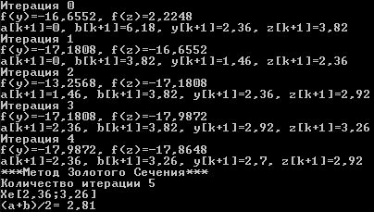

Исходный код программы:

class ЗолотоеСечение

{

static double f(double x)

{return (2.0 * Math.Pow(x, 2) - 12.0 * x);}

static double Delta(double a,double b)

{return Math.Abs(a - b);}

static double A_B_Z(double a,double b,double y_z)

{return a + b - y_z;}

static public void GoldMain(double a0, double b0, double epsilon)

{//[a;b]

if (epsilon < 0) Console.WriteLine("Точность не ниже нуля!!");

//step 2

int k = 0;

double f_y, f_z;

double[] y=new double[10],a=new double[10],z=new double[10], b=new double[10];

a[k] = a0;b[k] = b0;

y[k] = a[k] + 0.382*(b[k] - a[k]);

z[k] = A_B_Z(a[k], b[k], y[k]);

step4:

Console.WriteLine("Итерация {0}",k);

f_y = f(y[k]);

f_z = f(z[k]);

Console.WriteLine("f(y)={0}, f(z)={1}",f_y,f_z);

if (f_y<=f_z)

{

a[k + 1] = a[k];

b[k + 1] = z[k];

y[k + 1] = A_B_Z(a[k + 1], b[k + 1], y[k]);

z[k + 1] = y[k];

Console.WriteLine("a[k+1]={0}, b[k+1]={1}, y[k+1]={2}, z[k+1]={3}",a[k+1],b[k+1],y[k+1],z[k+1]);

}

else

{

a[k + 1] = y[k];

b[k + 1] = b[k];

y[k + 1] = z[k];

z[k + 1] = A_B_Z(a[k + 1], b[k + 1], z[k]);

Console.WriteLine("a[k+1]={0}, b[k+1]={1}, y[k+1]={2}, z[k+1]={3}", a[k + 1], b[k + 1], y[k + 1], z[k + 1]);

}

if (Delta(a[k+1],b[k+1])<=epsilon)

{

Console.WriteLine("***Метод Золотого Сечения***\nКоличество итерации {0}",k+1);

Console.WriteLine("Xe[{0};{1}]",a[k+1],b[k+1]);

Console.WriteLine("(a+b)/2= {0}",(a[k+1]+b[k+1])/2.0);

}

else

{

k = k + 1;

goto step4;

}

}

}

Блок схема программы:

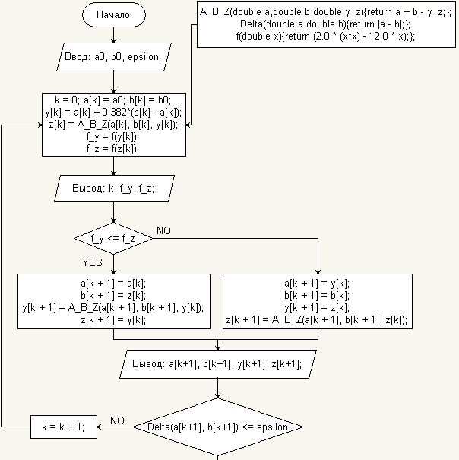

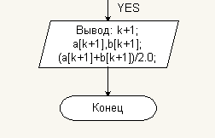

**Метод Фибоначчи.**

В методе Фибоначчи реализована стратегия, обеспечивающая максимальное гарантированное сокращение интервала неопределенности при заданном количестве вычислений функции. Эта стратегия опирается на числа Фибоначчи.

***Определение:***

Числа Фибоначчи определяются следующим образом:

$$F_{0}=F_{1}=1; F_{k}=F_{k-1}+F_{k-2}; k=2,3,…$$

Последовательность чисел Фибоначчи имеет вид 1, 1, 2, 3, 5, 8, 13, 21, 34, 55, 89, 144, 233…

**Стратегия поиска:**

Метод относится к последовательным стратегиям. Задается начальный интервал неопределенности и количество N вычислений функции. Алгоритм основан на анализе величин функции в двух точках. Точки вычисления функции находятся с использованием последовательности из N+1 чисел Фибоначчи. Как и в методе золотого сечения, на первой итерации требуется два вычисления функции, а на каждой последующей итерации, требуется только одно новое вычисление функции. Поиск заканчивается, когда длина текущего интервала неопределенности оказывается меньше установленной величины.

**Исходные данные:**

Определить методом Фибоначчи минимум функции $f\left(x\right)=2*x^{2}-12*x$ заданной на отрезке $∆=$ [0; 10], при допустимой длине конечного интервала l=1, e=0.01;

График функции:

Решение аналитически: 

Найдем количество N вычислений функции как наименьшее целое число, при котором удовлетворяется условие $F_{N}≥\frac{|L_{0}|}{l}$, и числа Фибоначчи $F_{0},F_{1}..,F_{N};$

Зададим $F_{6}=13>\frac{|∆|}{l}=\frac{10}{1}=10$, поэтому N=6.

Найдем числа Фибоначчи: $F_{0}=F_{1}=1;$ $F_{2}=2;F_{3}=3;$

$$F_{4}=5;F_{5}=8;$$

$$F_{6}=13;$$

Итерация 1:

Вычислить значения $y_{0}=a_{0}+\frac{F_{N-2}}{F_{N}}*(b_{0}-a_{0})$ = $a_{0}+\frac{F_{4}}{F_{6}}*\left(b_{0}-a_{0}\right)=0+\frac{5}{13}*10=3.846$; $z_{0}=a_{0}+\frac{F_{N-2}}{F_{N}}*\left(b_{0}-a_{0}\right)=$

$a_{0}+\frac{F_{5}}{F_{6}}*\left(b_{0}-a_{0}\right)=0+\frac{8}{13}*10=6.154;$

Вычислить $f\left(y_{0}\right), f(z_{0})$: $f\left(y_{0}\right)=2*{3.846}^{2}-12*3.846=-16.57;$

$$f\left(z_{0}\right)=2*{6.154}^{2}-12*6.154=1.893;$$

Сравнить $f\left(y_{0}\right) с f(z_{0})$:

Т.к. $f\left(y_{0}\right)< f(z_{0})$, то берем $a_{1}=a_{0}=0$; $b_{1}=z_{0}=6.154$; $z_{1}=y_{0}=3.846$;

$y_{1}=a_{1}+\frac{F_{6-3}}{F_{6-1}}*\left(b_{1}-a_{1}\right)=0+\frac{3}{8}*6.154=2.308;$

Проверить условие окончания и в случае необходимости сделать заключительное N-е вычисление функции для получения решения:

$$k=0≠N-3=6-3=3;{ ∆}_{1}=\left[0;6.154\right];$$

Cледовательно переходим к следующей итерации.

Итерация 2:

$f\left(y_{1}\right)=-17.04; f\left(z_{1}\right)=-16.57;$

Т.к. $f\left(y_{1}\right)<f(z_{1})$, то $a_{2}=a_{1}=0; b_{2}=z_{1}=3.846; z_{2}=y_{1}=2.308;$

$$y_{2}=a_{2}+\frac{F_{6-4}}{F_{6-2}}*\left(b_{2}-a_{2}\right)=0+\frac{2}{5}*3.846=1.538;$$

Проверяем условие окончания:

$$k=1≠N-3=3; ∆_{2}=[0;3.846]$$

Итерация 3:

$f\left(y_{2}\right)=-13.73; f\left(z_{2}\right)=-17.04;$

Т.к. $f\left(y_{2}\right)>f\left(z_{2}\right),$ то $a_{3}=y_{2}=1.538; b_{3}=b_{2}=3.846; y_{3}=z_{2}=2.308;$

$$z_{3}=a_{3}+\frac{F_{6-4}}{F_{6-3}}*\left(b_{3}-a_{3}\right)=1.538+\frac{2}{3}*\left(3.846-1.538\right)=3.077;$$

Проверяем условие окончания: $k=2≠N=3; ∆_{3}=\left[1.538;3.846\right].$

Итерация 4:

$f\left(y_{3}\right)=f\left(z_{2}\right)=-17.04; f\left(z_{3}\right)=-17.9884;$

Т.к. $f\left(y_{3}\right)>f\left(z_{3}\right),$ то $a_{4}=y_{3}=2.308; b_{4}=b_{3}=3.846; y_{4}=z_{3}=3.077;$

$$z_{4}=a_{4}+\frac{F_{6-5}}{F_{6-4}}*\left(b_{4}-a_{4}\right)=2.308+\frac{1}{2}*\left(3.846-2.308\right)=3.077;$$

Проверяем условие окончания: $k=3=N-3=3; ∆_{4}=\left[2.308;3.846\right].$

Т.к. выполнимо равенство с k, то всегда $y_{N-2}=z_{N-2}=\frac{(a_{N-2}+b_{N-2})}{2}$, т.е. отсутствует точка нового вычисления функции. В этом случае полагают

$$y_{N-1}=y_{N-2}=z_{N-2}; z_{N-1}=y_{N-1}+ε;$$

Итерация 5:

$$y_{5}=y_{4}=z_{4}=3.077; z_{5}=y_{5}+ε=3.077+0.01=3.087;$$

В точках $y_{N-1} и z_{N-1}$ вычисляют значения функции и находят границы конечного интервала неопределенности:

$$f\left(y_{5}\right)=-17.9884; f\left(z_{5}\right)=-17.985;$$

Т.к. $f\left(y_{5}\right)<f\left(z_{5}\right),$ то $a_{5}=a_{4}=2.308; b_{5}=z_{5}=3.087;$

Поэтому $x^{*}∈\left[2.308;3.087\right]; \left|∆_{5}\right|=3.087-2.308=0.78; \left|∆_{5}\right|<l$

$$\frac{|∆_{5}|}{|∆|}=0.078≅\frac{1}{F_{6}}=\frac{1}{13}=0.077;$$

$$Следовательно x^{*}≅\frac{2.308-3.087}{2}=2.697;$$

Результат на ЭВМ:



Исходный код программы:

class ЧислаФибоначчи

{

static int[] ЧислаФибо=new int[10];

public static int Fibo(double n)

{//n=10;

int a = 1; int b = 1; int temp = 1; int i;

ЧислаФибо[0] = ЧислаФибо[1] = 1;

for (i = 1; i < n; i++ )

{

temp = a + b;

a = b;

b = temp;

ЧислаФибо[i+1] = temp;

if(temp>=n) break;

}

Console.WriteLine("F={0} > n={1} ==>N={2}",temp,n,i+1);

return i+1;

}

static double f(double x)

{ return (2.0 * Math.Pow(x, 2) - 12.0 * x); }

static double A_F_F(double a, double b, double F_числит,double F_знаменат)

{ return a + (F_числит/F_знаменат)*(b-a); }

public static void Фибоначи(double a0,double b0,double epsilon, double l)

{

double n = (b0 - a0)/l;//10

int N = Fibo(n), k = 0;

double f_y, f_z;

double[] y = new double[10], a = new double[10], z = new double[10], b = new double[10];

a[k] = a0;b[k] = b0;

y[k] = A_F_F(a[k], b[k], ЧислаФибо[N - 2], ЧислаФибо[N]);

z[k] = A_F_F(a[k], b[k], ЧислаФибо[N - 1], ЧислаФибо[N]);

step5:

f_y = f(y[k]);

f_z = f(z[k]);

if (f_y<=f_z)

{

a[k + 1] = a[k];

b[k + 1] = z[k];

z[k + 1] = y[k];

y[k + 1] = A_F_F(a[k + 1], b[k + 1], ЧислаФибо[N - k - 3], ЧислаФибо[N - k - 1]);

}

else

{

a[k + 1] = y[k];

b[k + 1] = b[k];

y[k + 1] = z[k];

z[k + 1] = A_F_F(a[k + 1], b[k + 1], ЧислаФибо[N - k - 2], ЧислаФибо[N - k - 1]);

}

if (k!=N-3)

{

k = k + 1;

goto step5;

}

else

{

y[N - 2] = z[N - 2] = (a[N - 2] + b[N - 2])/2;

y[N - 1] = y[N - 2] = z[N - 2];

z[N - 1] = y[N - 1] + epsilon;

if (f(y[N-1])<=f(z[N-1]))

{

a[N - 1] = a[N - 2];

b[N - 1] = z[N - 1];

Console.WriteLine("***Метод Фибоначчи***");

Console.WriteLine("Xe[{0:#.####};{1:#.####}]", a[N - 1], b[N - 1]);

Console.WriteLine("({0:#.####}+{1:#.####})/2={2:#.####}", a[N - 1], b[N - 1], (a[N - 1] + b[N - 1]) / 2.0);

}

else

{

a[N - 1] = y[N - 1];

b[N - 1] = b[N - 2];

Console.WriteLine("***Метод Фибоначчи***");

Console.WriteLine("Xe[{0:#.####};{1:#.####}]", a[N - 1], b[N - 1]);

Console.WriteLine("({0:#.####}+{1:#.####})/2={2:#.####}", a[N - 1], b[N - 1], (a[N - 1] + b[N - 1]) / 2.0);

}

}

}

}

Блок схема программы

